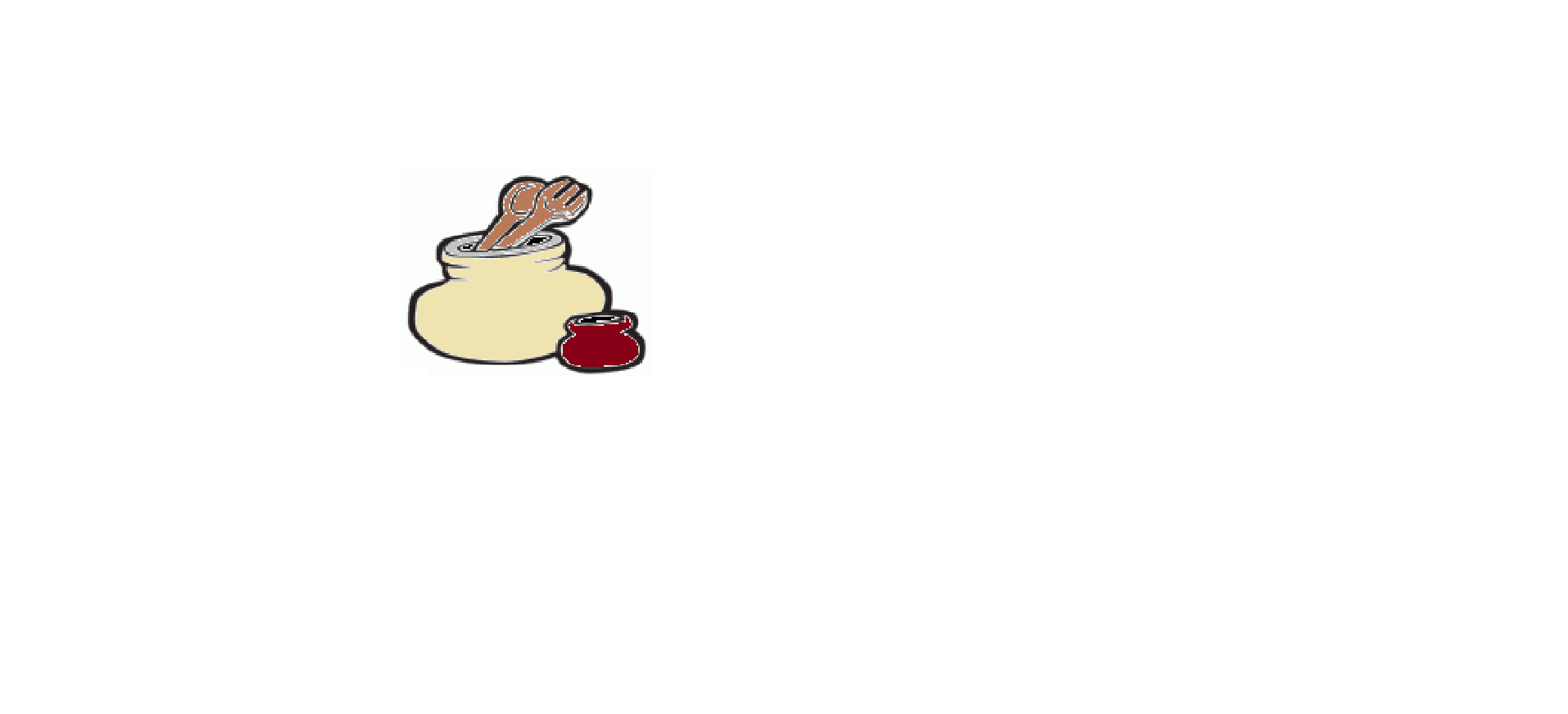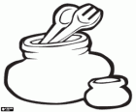Drevený výrobok – wooden thing

Brown - hnedá **light yellow – svetlo žltá** dark red – bordová

grey – sivá black – čierna Autor: Žiaci 9.B

Mgr. M. Harvanová